邦楽と和楽器の魅力を伝えるコンサート
「日本の響」2021年12月17日（金）開催。
（即日解禁可）
お問合せ先：フリーランスPR 田中 Davies 智子
email: tomoko.tanaka.davies@gmail.com
Tel:090-1804-5867

邦楽と和楽器の魅力を伝えるコンサート「日本の響」が、2021年12月17日（金）東京・牛込箪笥区民ホールで開催される。出演は多ジャンルのアーティストや芸能人とのコラボレーションも実現している和太鼓グループ彩 -sai-、そして尺八奏者 中村明一が率いる日本音楽とプログレッシブ･ロックを融合させたバンド FOREST (フォレスト)。本コンサートは開催後、アーカイブ動画の配信も実施。コロナ禍を超えて日本全国の邦楽/和楽器ファンに送る「和楽器の祭典」となる。
※本プレスリリースでは、日本の響 概要のほかに、和太鼓グループ彩-sai- 及びFOREST 中村明一コメントプロフィール、告知動画リンクを掲載しております。本プレスリリース使用画像は、下記リンクよりダウンロード可能です。https://www.dropbox.com/sh/23lp5rh543nyx4z/AABm3JBX9Ybf33wklZWdTaMDa?dl=0



■日本の響 概要
「日本の響」は、和楽器の名手が一堂に会する日本で唯一のイベント。草加市文化会館で2020年までの5年間、毎年開催されていた。本コンサートは､その再出発公演となる。新しい太鼓の世界を開く、若き「和太鼓グループ彩−sai−」と、日本音楽とプログレッシブ･ロックを融合させた「中村明一FOREST」が出演。司会は邦楽ジャーナルの編集長 田中隆文。奥深い和楽器の世界をわかりやすく解説する。
さらに同公演は開催後、2021年12月27日からアーカイブ動画を配信。来場チケット購入者は会場でのコンサート観覧はもとより配信動画も視聴可能。有料配信チケットのみ購入者は、コンサートの様子を動画で視聴する事が出来る。

※本公演は新型コロナウイルス感染拡大防止対策を行い、座席も間隔を開けた形で開催。来場チケット購入者には個別に感染症対策についてのお知らせを実施致します。

■コンサート開催にあたり
和太鼓グループ彩-sai- コメント
日本には様々な響き・音があります。それらは全て、日本人の生活を支え、彩ってきました。
和太鼓は世界で現存する中でも最も古い楽器の一つと言われており、その深い余韻・響きには、日本人の魂を揺さぶり呼び起こす、大きな力があると思っています。
コロナ禍の中で改めて太鼓の音と向き合い、その響きの大きさ・深さを私たちも改めて実感致しました。12月17日の日本の響きでは、「日本の響き」という公演タイトルに恥じない、壮大で彩豊かな日本の音を皆様にお届けしたいと思っております。どうぞお楽しみください。
Forest 中村明一コメント
「和太鼓グループ彩 -sai-」は、ワールドツアーも行い、現在最も活躍している太鼓グループです。キリンビール「氷結」を初めとする多くのCM、またラグビー･ワールドカップでも演奏を行い、話題を集めました。現在、最先端の太鼓を聞かせてくれるでしょう。
「FOREST」は尺八演奏家の中村明一が、日本の音楽の良さとプログレッシブ･ロックを融合させたグループです。モントルー･ジャズフェスティバル、NYブルー･ノートにも出演しています。モルドバ出身の歌手ヴィオリカ･ロツォフ、世界一のハープギタリスト、ティム･ドナヒューなど、素晴らしいメンバーで構成されています。他では体験できない、素晴らしいコンサートになると思われます。是非御来場下さい。

コンサート 日本の響 告知動画リンク
彩バージョン https://youtu.be/52TrbqbrKtA
FORESTバージョン https://youtu.be/PizvYMDaqac

下記リンクにFORESTバージョンの告知動画もございます。ダウンロード可能です。
https://www.dropbox.com/sh/23lp5rh543nyx4z/AABm3JBX9Ybf33wklZWdTaMDa?dl=0

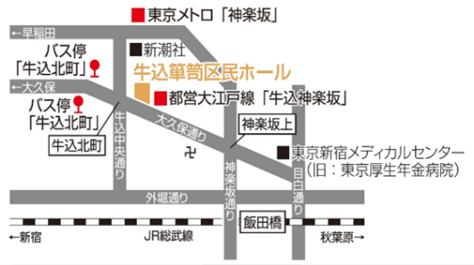
■コンサート開催情報
日本の響
開催日：2021年12月17日（金）
時間：開場18：30 開演19：00
会場：牛込箪笥区民ホール （新宿区箪笥町15番地）
会場Website：https://shinjuku.hall-info.jp/tansu/

動画配信期間：2021年12月27日15時～2022年1月26日まで配信予定。
※チケット購入者には別途動画配信URLを配信開始までに送信。
コンサート主催： (有)サウンドポット（https://akikazu.jp/office/）
※本公演は⽂化庁「ARTS for the future!」補助対象事業です。
・入場料金
一般前売り：4,000円（配信動画視聴の特典つき）
U25割：3,000円（配信動画視聴の特典つき）
有料配信チケット：2,500円（配信動画のみ視聴可能）

・チケット購入方法
1) 来場チケット
購入申し込みは、メールまたはお電話にてご連絡下さい。
受付メールアドレス：soundpot3@gmail.com / 電話（有）サウンドポット03-5374-8373
メールでお申込みの際はお名前・住所・電話番号・チケットの種類（一般・U25 ）と枚数を明記の上、必ず件名に「12月17日 日本の響公演チケット申込」とご記載下さい。主催者よりチケット料金のお振り込み方法等をご連絡致します。
※返信がない場合はお手数ですが、再メールまたはお電話にてお問合せ下さい。
※来場チケット購入者には個別に感染症対策についてお知らせを致します。また12月27日から配信を予定しておりますコンサート動画視聴URLも別途配信開始日前までにお知らせ致します。配信期間中 動画は何度でもご視聴可能です。


２）有料配信チケット
Peatexにて購入可能です。チケット購入リンク
https://nihon-no-hibiki2021.peatix.com/ （右QRコードからもアクセス出来ます）
動画視聴URLは別途配信開始日前までにお送りいたします。
配信期間中 動画は何度でもご視聴可能です。

■出演者プロフィール
和太鼓グループ彩-sai-


2005年、東京大学にて結成された和太鼓集団。「楽しいが響きわたる」をモットーに国内外各地にて活躍中。
ラグビーワールドカップ2019日本大会では、選手入場の演奏を務める他、外務省主催の海外ツアーはじめ、25ヶ国以上で公演を行うなど、今話題沸騰中の和太鼓集団。
メンバー：葛西啓之、齋英俊、塩見岳大、渡辺隆寛、酒井智彬、鈴木海
Website https://wadaiko-sai.com/

FOREST
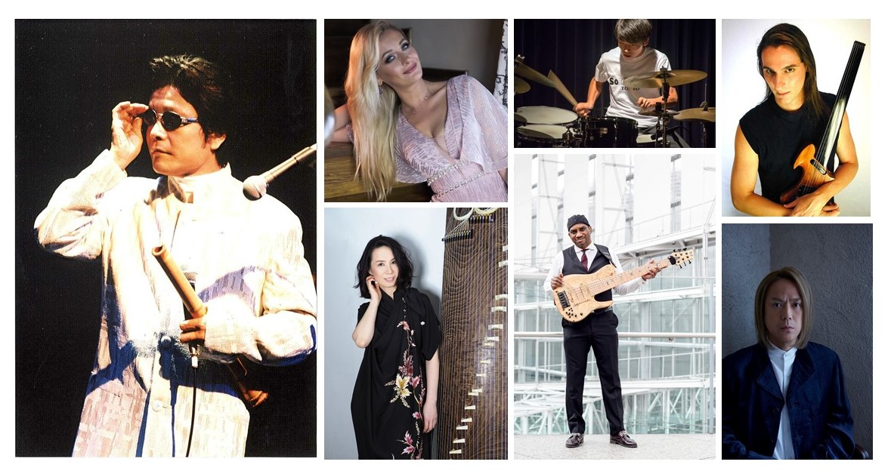
Forestは1991年 中村明一により結成。日本音楽を基にプログレッシブ・ロックの要素を取り入れ、リズム、コード、モード、サウンド、倍音の再構築を目指している。スイスのモントルー･ジャズ･フェスティバル、ＮＹのブルー･ノート､ファイブ･スポットなどに出演するなど世界的に活躍している。
Website https://akikazu.jp/forest/

FOREST メンバー プロフィール
中村明一（作曲家・尺八演奏家）
米国バークリー音楽大学、ニューイングランド音楽院大学院にて作曲とジャズ理論を学ぶ。虚無僧に伝わる尺八音楽の採集・分析・演奏をライフワークとしつつ、作曲家としても活躍し作品多数。第18回文化庁舞台芸術創作奨励賞受賞。東京学芸大学・山梨学院大学などで講師。日本現代音楽協会会員。
ヴィオリカ・ロゾブ/Viorica Lozov（Vo）
モルドバ共和国生まれ。海外のコンテストで優勝多数。13ヶ国語をカバーし、幅広いレパートリーで各種イベントやライブで都内を中心に活動中。
山本亜美（二十五絃筝）
音のゆらぎとの一体化を念頭に、即興や現代音楽等で邦楽のみならずジャンルフリーで表現する筝奏者。
ティム・ドナヒュー/Tim Donahue（G）
東芝EMI、日本クラウンソロアーティスト。米国JAZZIZ誌トップ５ジャズアルバムにノミネート作品THE FIFTH SEASONを発表。東京フィルハーモニー、クィーン、ドリーム・シアターとソロアルバム制作を全世界リリース
吉田潔（Syn）
バークリー音楽大学に留学。帰国後、シンセシスト、プロデューサーとして数々のサウンドトラック、CM等の作曲を手掛ける。近年では主に中国で活躍。
デレク・ショート/DEREK SHORT（B）
シカゴ出身。ジャズやクラシックを学び、米国内外の多様なジャンルバンドに参加。独自の音楽性・演奏法を確立し、日本で活動中。
片山晴翔（Dr）
高校生ドラマー。菅沼孝三らに師事し、16歳、リズム&ドラムマガジン主催「誌上ドラムコンテスト2020」マスターコースにてグランプリなど、多くの賞を受賞。ブルーノート東京に出演し上原ひろみ氏のO.A.を務め上げるなど多彩に活動中。
下記リンクにFORESTメンバーの個別写真もございます。ダウンロード可能です。
https://www.dropbox.com/sh/23lp5rh543nyx4z/AABm3JBX9Ybf33wklZWdTaMDa?dl=0

